进入到SQL的bin文件中打开cmd或者直接在cmd中输入到SQL的bin文件的路径，
- 以管理员身份登录SQL中
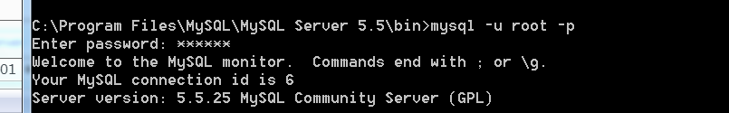
- 创建用户
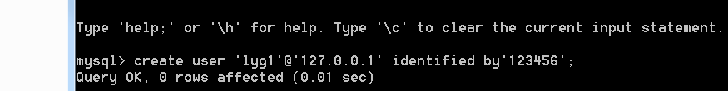
- 授予这个用户权限
- 默认下新建的用户权限只能进入，不能进行任何操作。
可以先输入命令 show grants 显示这这个用户的权限，但是需要先进入到这个用户中(退出管理员账户，再用lyg1用户登录)
- 授予权限（with grant option 将权限授予其他用户的权利也赋予个lyg1用户，如果不加这句的话，lyg1用户不能赋予其他用户权限）
(3)刷新权限，否则不会显示更改的权限

- 此时登录到lyg1账户中。Show grants 则会显示all privieges
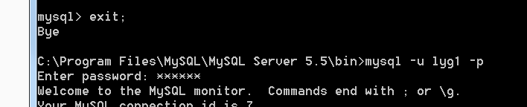
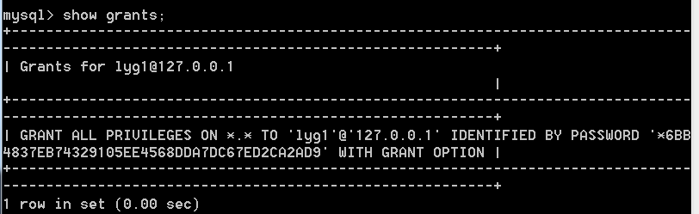
注释：create user 'lyg1'@'192.0.0.1' identified by '123456';
Crate user 这是创建用户的语法 lyg1 表示用户名 @后加的是 登录lyg1账户的IP地址（就是只允许在哪台机器上登录）这里的192.0.0.1表是环路IP就是指自己，也能写成localhost

用户操作：
1.改用户名（我的用localhost好像用不了）
- 改密码
- 移除用户权限（自己的lyg1改名成lyg2019）
- 修改host远程访问----就是把host改名’%’
方式一：
Grant all privileges on *.* to ‘lyg2019’@’%’ identified by ‘123’;
修改完后。别人如何访问你的数据库
在别人的sql cmd 中输入mysql -h ip地址(你的电脑的ip) 3306（你的端口，一般默认是3306） -u （你的用户名） -p（）
输入密码：
方式二：use mysql
Update user set host =’%’ where user=’用户名’;
- 删除用户
Drop user ‘用户名’@’localhost’;
- 如何修改mysql数据存放路径
Show variables like ‘datadir’（如果这个文件在navicat中显示出的路径是你想要存放的路径那么就成功改变了存放路劲）
再找到my.ini配置文件中找到datadir后的路径，复制这个路径中的所有文件到你所需要改的的地址中去
重启mysql服务器，如果成果启动那么成功。
完成

